Регистрация средств массовой информации в 1 квартале 2017 года

Управление и территориальные органы Роскомнадзора
(далее – территориальные органы) осуществляют свои функции в части регистрации печатных и электронных средств массовой информации
(далее – СМИ) в соответствии с Законом Российской Федерации
от 27.12.1991 № 2124-I «О средствах массовой информации» (далее – Закон о СМИ) и приказом Минкомсвязи России от 06.04.2012 № 362
«Об утверждении административного регламента предоставления Федеральной службой по надзору в сфере связи, информационных технологий и массовых коммуникаций государственной услуги по регистрации средств массовой информации».

  - Регистрация средств массовой информации в центральном аппарате

По состоянию на 31.03.2017 года в общероссийском реестре средств массовой информации (далее – Реестр СМИ) общее количество зарегистрированных СМИ составило 79 827, что на 4% меньше, чем в 2016 году (82 778).
В 1-м квартале 2017 года в Управление поступило 1260 заявлений на регистрацию (перерегистрацию) СМИ, что на 16 % больше, чем в аналогичном периоде 2016 года – 1091. Из них:
853 – на первичную регистрацию СМИ;
329 – на перерегистрацию СМИ;
78 – в связи с внесением изменений в свидетельство о регистрации СМИ.
Распределение средств массовой информации по формам распространения показано на диаграмме 1.

Диаграмма 1

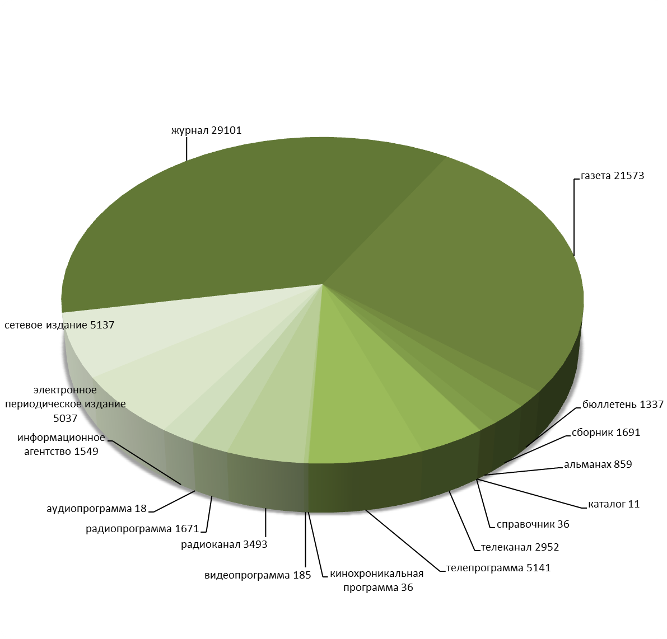

В 1-м квартале 2017 года оформлено 790 свидетельств о регистрации СМИ. За 1-й квартал 2016 года оформлено 626 свидетельств о регистрации СМИ. Количество оформленных свидетельств о регистрации СМИ в отчётном периоде увеличилось на 26%.
Данные о регистрации (перерегистрации) средств массовой информации в сравнении с 2016 годом показаны на диаграмме 2.

Диаграмма 2
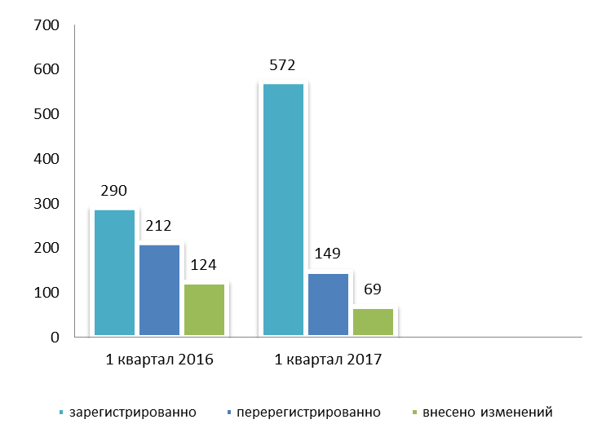

Количество СМИ, зарегистрированных в 1-м квартале 2017 года, в сравнении с аналогичными периодами 2015 и 2016 годов по формам распространения, показано в таблице 2.
Таблица 2

Основные показатели | 1 квартал  2015 | 1 квартал  2016 | 1 квартал  2017
Зарегистрировано всего, в т.ч.: | 666 | 626 | 790
печатных изданий | 313 | 377 | 270
сетевых изданий | 201 | 191 | 402
информационных агентств | 7 | 9 | 14
электронных средств массовой информации | 145 | 49 | 104

В 1-м квартале 2017 года выдано 3 дубликата свидетельств о регистрации (перерегистрации) СМИ, что на 40% меньше, чем в аналогичном отчетном периоде 2016 года – 5.
Принято 422 решения о возврате поступивших документов на регистрацию СМИ. По сравнению с 1-м кварталом 2016 года количество возвратов в 2017 году уменьшилось на 25%: в 2016 году – 559. Доля возвратов составила 34% от общего числа поданных заявок в отчетном периоде.
Основными причинами возврата документов в соответствии со
статьёй 13 Закона о СМИ являются:
1) несоблюдение комплектности документов, прикладываемых к заявлению по вопросам регистрации (перерегистрации) СМИ;
2) подача заявления от имени учредителя лицом, не имеющим на то полномочий;
3) неуплата государственной пошлины.
После устранения нарушений заявления принимаются к рассмотрению.
В отчётный период 2017 года подготовлено 9 отказов в регистрации (перерегистрации) СМИ. По сравнению с 1-м кварталом 2016 года количество отказов увеличилось в 4,5 раза: в 2016 году – 2. Процент отказов составил 1% от общего числа поданных заявок в отчётном периоде.
В соответствии со статьёй 13 Закона о СМИ отказ в регистрации средства массовой информации возможен только по следующим причинам:
1) если заявление подано от имени гражданина, объединения граждан, предприятия, учреждения, организации, не обладающих правом на учреждение средств массовой информации;
2) если указанные в заявлении сведения не соответствуют действительности;
3) если название, примерная тематика и (или) специализация средства массовой информации представляют злоупотребление свободой массовой информации;
4) если регистрирующим органом ранее зарегистрировано средство массовой информации с теми же названием и формой распространения массовой информации.
За отчётный период 2017 года Управлением исключено из Реестра
395 средств массовой информации из них:
- 161 – по решению суда;
- 234 - по решению учредителя (соучредителей) СМИ.
Таким образом, с начала 2017 года из Реестра СМИ исключено
на 33 % меньше средств массовой информации, чем в аналогичный период 2016 года: 593 СМИ.
Сравнительные данные о прекращении деятельности средств массовой информации приведены в таблице 3.

Таблица 3
Причина исключения  из Реестра СМИ | 1 квартал 2016 г. | 1 квартал 2017 г.
решение суда | 19 | 161
решение учредителя (ей) СМИ | 574 | 234

  - Регистрация СМИ в территориальных органах Роскомнадзора

В 1-м квартале 2017 года в территориальные органы поступило
626 заявлений на регистрацию (перерегистрацию) СМИ, что на 29% меньше, чем в 1-м квартале 2016 года – 885. Из них:
310 – первичная регистрация СМИ,
250 – перерегистрация СМИ,
66 – внесение изменений в свидетельство о регистрации СМИ.
В отчётный период 2017 года оформлено 520 свидетельств о регистрации СМИ. За 1-й квартал 2016 года оформлено 750 свидетельств о регистрации СМИ. Количество оформленных свидетельств о регистрации СМИ уменьшилось на 31%.
Данные о регистрации (перерегистрации, внесении изменений в свидетельство о регистрации) СМИ отражены на диаграмме 3.

Диаграмма 3
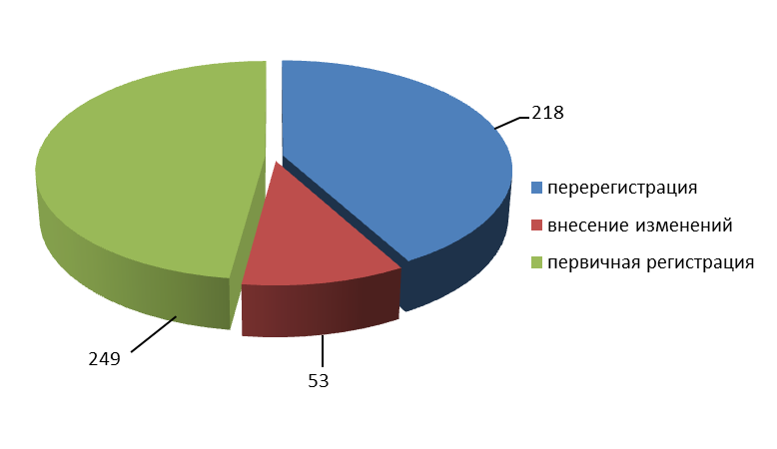

Принято 90 решений о возврате документов, поступивших на регистрацию СМИ. По сравнению с 1-м кварталом 2016 года количество возвратов увеличилось на 15%, в 1-м квартале 2016 года – 78. Процент возвратов в 1-м квартале 2017 года составил 14% от общего числа поданных заявок.
В отчётном периоде отказов в регистрации (перерегистрации) СМИ не производилось; в 1-м квартале 2016 года – 1.
Из Реестра СМИ за 1-й квартал 2017 года территориальными органами исключено 981 СМИ, из них:
- 358 - по решению суда;
- 623 - по решению учредителя (соучредителей) СМИ.
За аналогичный период 2016 года территориальными органами было исключено из реестра 780 СМИ: 174 - по решению суда и 606 - по решению учредителя (соучредителей) СМИ.
Таким образом, количество средств массовой информации исключённых из Реестра СМИ территориальными органами в 1-м квартале 2017 года увеличилось на 26 % по сравнению с 2016 годом.

